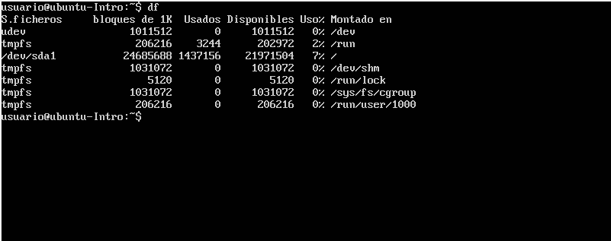
El comando DF nos muestra información importante sobre los sistemas de ficheros, sus puntos de montaje, los bloques de memoria totales, los usados y los disponibles, lo cual es muy útil para determinar las particiones a punto de desbordarse.

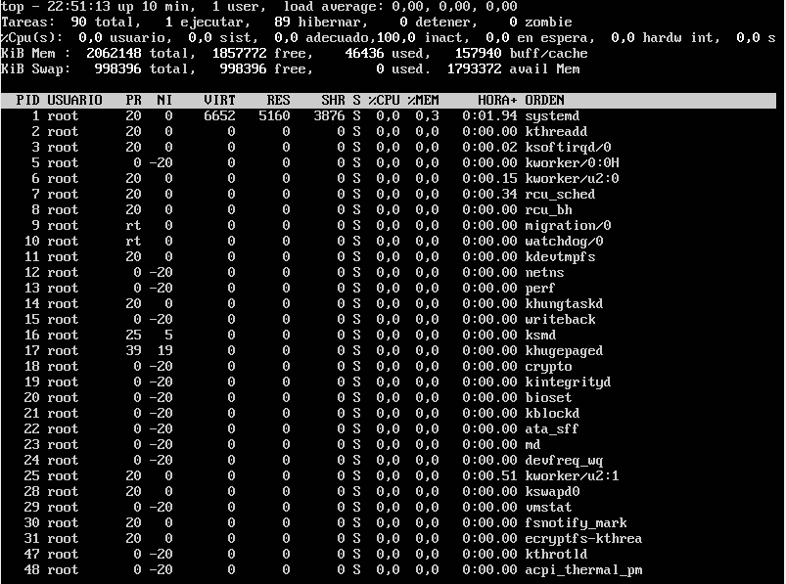
El comando top nos da información acerca del uso de la CPU, de la memoria y de los procesos en ejecución.

